"Defensa de la ordenación de la mujer, con argumentos sencillos al alcance de cualquier teólogo"

Nicolás Pons, sj
www.religiondigital.org / 06.11.2020
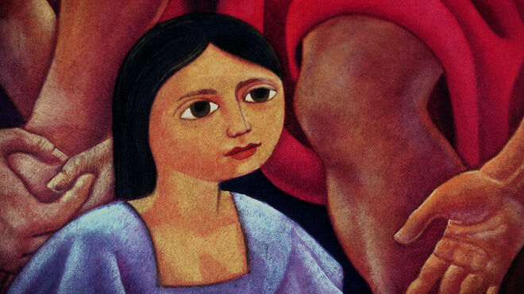
“A los galgos del rey no se les escapa la liebre”. A la iglesia no se le puede ir de las manos ese precioso tiempo en que “todos a una, como en Fuenteovejuna”, respiramos el mismo aire, nos brota la misma idea y todos cantamos el mismo himno. ¿Que en el bordillo del camino se escuchan voces divergentes? Esto es natural y lo contrario tendría visos de dictatoriales amenazas.

Una iglesia abierta por impulso del Espíritu

En nuestra teología partimos de que hay dogmas. Dios existe y es uno y trino. Pero vamos avanzando –para unos, demasiado aprisa; para otros, muy lentamente-en su comprensión. A eso nos ayuda la misma iglesia, Biblia en mano, leyendo las obras de los Santos Padres y puestos al encuentro de los teólogos de la edad moderna.

En los primeros tiempos la iglesia profundizó en la idea del Dios trinitario y en la naturaleza de Jesucristo. Y a rajatabla, la iglesia se sentía asistida y de la mano de la Providencia de Dios para entender y proclamar las verdades de la fe en cada tiempo. Y de esta forma, y a pie juntillas, la iglesia de hoy como lo hizo en Éfeso, Calcedonia y Trento no deja de sentir que a su lado y en su mente no deja de asistirle su asistente y providente Dios. Y de aquí viene nuestra pregunta: ¿Quién puede estorbar y poner límites a los paradigmas y proezas y a las innovaciones creativas, que, bajo la inspiración y asistencia del Espíritu, ya sea a través de los Concilios, ya sea por el magisterio ordinario, ya sea también por la fe y voz del pueblo de Dios, pueda emprender en nuestro tiempo la iglesia?

Pero, de aquí sale una idea equivocada. Hemos colocado “verdades definitivas”, que no son tales en consonancia con la dogmática cristiana y católica.

Concretando: en primer lugar, todos intuimos que la no ordenación de las mujeres no es un dogma ni una verdad de fe. También todos adivinamos que más bien esto brota de una ordenación eclesiástica, un modo de proceder de la iglesia, una cuestión que podemos llamar disciplinar. Todo ese empaste lo podemos resumir y definir en un “siempre ha sido así”, a saber, dentro del ámbito católico, el sacerdocio sólo ha recaído entre varones, nunca entre mujeres.

Sin embargo, “a grandes males, grandes remedios”. ¿Quién puede negar que la iglesia actual inspirada y asistida por el Espíritu, como en los primeros tiempos, pudiera tomar la decisión de admitir la ordenación de mujeres? ¿Es que las “verdades definitivas” de Juan Pablo II pueden poner fronteras, o peor todavía, humillar, ajar o desguazar el halo del Espíritu en su inspiración y asistencia a la iglesia en el curso de la historia, sobre todo si se trata, como en este caso, de una cuestión de organización eclesiástica, como es la ordenación de mujeres, que es en el fondo de segundo orden, en comparación con las grandes verdades de la fe?

Sin duda que estas “limitaciones” o “fronteras” que se han puesto en nuestro tiempo no son en absoluto compatibles dogmáticamente con la apertura o iniciativa del Espíritu que fluye libremente en cada momento de la historia. También de la historia actual.

El sacerdocio de Cristo y la condición de la mujer

Todos sabemos que Jesucristo, sumo sacerdote (San Pablo en Hebreos), es el hombre por excelencia, el hombre perfecto, el modelo, el paradigma y cabeza de la humanidad. Pero la estirpe humana es el conjunto de todos los seres humanos. De hombres y mujeres; todos somos seres humanos. No por ser varón, Jesucristo es sacerdote o Hijo de Dios. Vino a este mundo, porque se hizo humano, en alemán “der Mensch" (que significa gente), no por “der Mann” (que significa hombre, varón, no mujer).

Lo esencial y relevante en la mujer es su condición humana. Lo esencial, lo relevante, tanto en la mujer como en el hombre; su género es teológicamente irrelevante. La teología, por tanto, nos insinúa y conduce a expresar categóricamente que el sacerdocio de Cristo puede ser asumido por todo ser humano, tanto si es hombre como si es mujer. Es decir, en este maremágnum de ideas, no vamos a la deriva. No hay vuelta de hoja.

A todo esto, hay que añadir que la condición de la mujer como ser humano llevaría a tener un sacerdocio muy rico (en contra de lo que opinan algunos) aunque en parte distinto, pues el corazón de la mujer está hecho para acoger y sostener al marido, a los hijos y sabe acoger maternalmente al que sufre. La fortaleza es propia de la mujer y bien se ve en los avatares que le proporciona a veces la familia.

Con una apropiada elección y a la vez con una formación en teología y asignaturas adyacentes, la mujer podría ser una excelente sacerdotisa. ¿Es que no hemos visto, o sabido, los desmanes y abusos de toda clase que ha sufrido vergonzosamente la iglesia, por obra del sacerdote? ¿Causarían las mujeres tantos sinsabores? Si “donde van ellas, van ellos”, aumentarían, sin duda, los fieles de la parroquia. Como personas que son, podrían causar a veces desperfectos, errores, desaciertos, etc. Pero éstos, ¿serían tantos y tan detestables, como ha cometido el sacerdote en la historia de estos y pasados siglos?

María ilumina el papel de la mujer en la Iglesia

Sigamos. Que en este apartado no podemos dejar al aire una nota importante en relación a la Virgen María, pues ella, de condición femenina, se encuentra en segundo lugar en la pirámide de la santidad, después de Jesucristo. ¿Quién ha invitado a todos los hombres a verse y ser acompañados y consolados por su Madre María, declarada en la iglesia, como Madre de Dios y Madre de todos los hombres? ¿Qué sentido pueden tener las prevenciones, prejuicios o sospechas de la iglesia frente al ser humano femenino para cortarle de cuajo el acceso a la condición sacerdotal, si Dios y el Verbo Encarnado se han unido de un modo tan evidente a esta nuestra humanidad y en María, siendo el mismo Cristo la cabeza? ¿De cara a la condición femenina es nuestra actitud acorde con la que muestran tan abiertamente Dios y Nuestro Señor?

La ordenación de la mujer en nuestro momento histórico

Concluimos con el pensamiento puesto en la reducción significativa de las vocaciones sacerdotales, tanto del clero diocesano como del clero regular. También recordamos cómo las misiones llamadas extranjeras han sufrido una baja considerable, cuando en años anteriores salían de todas las ciudades y rincones de España vocaciones para las misiones.

Por tanto, por esta carencia de vocaciones masculinas, ¿no nos estará conduciendo la Providencia de Dios a que se abran de par en par las puertas a la ordenación de mujeres? Son soluciones viables teológicamente y gestionables en la organización de la iglesia. La pena es que sólo aletea, pero no aterriza, el problema de la decisión política y de voluntad firme para gestionar los cambios necesarios.

¿Por qué la iglesia católica se niega a reconocer la realidad? ¿Por qué teme los signos de los tiempos y obrar en consecuencia? Para concluir, recordando algunos refranes populares sobre la mujer: “La mujer buena, leal y con decoro, es un tesoro” porque “no hay dolor, que la mujer no pueda hacer menor”.

